Air Instruments

Document d'architecture logicielle

Version 3.0

Historique des révisions

|  |  |  |  |
| --- | --- | --- | --- |
| **Date** | **Version** | **Description** | **Auteur** |
| 2014-02-12 | 1.0 | Ébauche, mise en ligne. | Félix G. Harvey |
| 2014-02-12 | 2.0 | Ajout des diagrammes. | François Doray |
| 2014-04-07 | 3.0 | Révision de fin de projet. | François Doray  Alexandre Vanier |
|  |  |  |  |
|  |  |  |  |

Table des matières

1. Introduction 4

2. Objectifs et contraintes architecturaux 4

3. Vue des cas d’utilisation 4

4. Vue logique 4

4.1 Diagramme de paquetages 4

4.2 Description du projet Unity 5

4.3 Description des paquetages de «Air Instruments» 6

4.4 Description des paquetages de «SensorLib» 11

5. Vue des processus 13

6. Vue de déploiement 14

6.1 Diagramme de déploiement 14

6.2 Plan physique de l’installation 15

7. Taille et performance 15

Document d'architecture logicielle

# Introduction

Ce document offre un aperçu de l’architecture du système qui sera conçu. On décrit d’abord les objectifs et contraintes architecturaux. Puis, à l’aide de diagrammes, on présente une vue des cas d’utilisation, une vue logique, une vue de processus et une vue de déploiement du système.

# Objectifs et contraintes architecturaux

Le système développé doit être d’une très grande fiabilité puisque toute défaillance pourrait démolir nos chances de remporter la compétition. Le système doit aussi mettre de l’avant des technologies nouvelles et faire preuve d’une grande originalité.

Afin d’obtenir des résultats satisfaisants dans le temps alloué, nous maximiserons l’utilisation de bibliothèques logicielles existantes.

# Vue des cas d’utilisation



# Vue logique

## Diagramme de paquetages

L’application est divisée en 2 binaires. Le binaire «Air Instruments» est un exécutable créé avec le moteur de jeu Unity. Il gère la logique de jeu, l’affichage et les sons des instruments. La librairie dynamique «SensorLib» est codée en C++. Elle accède à l’interface C++ des SDKs associés aux divers capteurs utilisés et permet au projet Unity d’accéder à leurs données sous une forme simplifiée. La librairie peut appliquer divers filtres à ces données afin de les rendre plus adaptées aux besoins du projet.



## Description du projet Unity

Le projet Unity contiendra une seule scène. Cela permettra laisser l’univers virtuel affiché en arrière-plan de manière continue.

La logique du jeu sera implémentée par des scripts associés à des objets de jeu vides. Ces scripts surveilleront les gestes des utilisateurs et exécuteront les actions associées à chaque geste.

Les éléments d’interface utilisateur seront des objets de la scène qui seront rendus visibles/invisbles au besoin.

Des prefabs seront utilisés pour chaque instrument. Il sera ainsi facile d’ajouter des instruments à la scène en instanciant ces prefabs. Le son des instruments sera joué lorsqu’il y aura des collisions entre le squelette du joueur ou de ses mains et les instruments (notes de piano, cordes de guitare…).

## Description des paquetages de «Air Instruments»

|  |  |
| --- | --- |
| **GameLogic** | |
| Description: | Conserve l’état de l’application (mode de jeu et instrument) et gère les transitions entre états. Gère le choix des musiques d’accompagnement dans le mode assisté. |
| Classes incluses: | GameManager  *Conserve l’état de l’application.*  InstrumentChooser  *Surveille les gestes de changement d’instrument et instancie les bons instruments.*  ModeChooser  *Surveille les gestes de changement de mode et exécute le changement de mode.*  AssistedController  *Gère le mode assisté.*  FreeController  *Gère le mode libre.*  HackerKit  *Surveille les commandes du présentateur.* |
| Relations: | Utilise Rendering, GestureRecognizer, Drum, Guitare, Piano. |
| Sous-paquetages: | - |



|  |  |
| --- | --- |
| **Rendering** | |
| Description: | Insère dans la scène les objets propres à chaque mode et gère l’animation du décor. |
| Classes incluses: | InstrumentChooserRenderer  ModeChooserRenderer  AsssitedModeRenderer  FreeModeRenderer |
| Relations: | Utilisé par GameLogic. |
| Sous-paquetages: | - |

|  |  |
| --- | --- |
| **GestureRecognizer** | |
| Description: | Contient des classes permettant de reconnaître des gestes faits avec le squelette capté par une Kinect. Ces gestes sont surtout utilisés pour effectuer le choix d’un instrument. |
| Classes incluses: | GestureRecognizer (Interface)  HandsUpRecognizer  DrumRecognizer  GuitareRecognizer  PianoRecognizer |
| Relations: | Utilise Skeleton. Est utilisé par GameLogic. |
| Sous-paquetages: | - |



|  |  |
| --- | --- |
| **Drum** | |
| Description: | Gère le fonctionnement du drum. |
| Classes incluses: | TipController  *Contrôle les mouvements d’une baguette de drum.*  DrumComponent  *Script associé à un objet de la scène. Joue un son lorsqu’une collision avec une baguette est détectée.* |
| Relations: | Utilise Skeleton. Est utilisé par GameLogic. |
| Sous-paquetages: | - |



|  |  |
| --- | --- |
| **Guitare** | |
| Description: | Gère le fonctionnement d’une guitare. |
| Classes incluses: | GuitarController  *Script associé à un modèle de guitare. Gère son positionnement sur un squelette.*  StringComponent  *Joue des sons de guitare en fonction des mouvements d’un squelette.* |
| Relations: | Utilise Skeleton. Est utilisé par GameLogic. |
| Sous-paquetages: | - |



|  |  |
| --- | --- |
| **Piano** | |
| Description: | Gère le fonctionnement du Drum. |
| Classes incluses: | HandController  *Script associé à un modèle de main. Gère son positionnement.*  NoteComponent  *Script associé à un modèle 3D de note de piano. Joue un son lorsqu’une collision est détectée.* |
| Relations: | Utilise Skeleton. Est utilisé par GameLogic. |
| Sous-paquetages: | - |



|  |  |
| --- | --- |
| **Tutorial** | |
| Description: | Contient les classes nécessaires pour gérer le déroulement des tutoriaux. Cela comprend l'affichage des instructions, les animations sur les instruments et la vérification de la complétion des étapes. |
| Classes incluses: | Tutorial  *Interface commune à tous les tutoriaux. Ses méthodes permet de gérer le démarrage et la fin des tutoriaux.*  TutorialDrum  *Tutorial avec les étapes spécifiques à la batterie.*  TutorialGuitare  *Tutorial avec les étapes spécifiques à la guitare.*  TutorialPiano  *Tutorial avec les étapes spécifiques au piano.*  GuidageTutorial  *Permet l'affichage et la lecture à voix haute des étapes des tutoriaux.*  EtapeTutorial  *Fournit aux tutoriaux le texte et la méthode de vérification de la complétion d'une étape de tutorial.* |
| Relations: | Utilisé par GameLogic. |
| Sous-paquetages: | - |



|  |  |
| --- | --- |
| **Skeleton** | |
| Description: | Extrait les informations des squelettes détectés par la Kinect et les utilise pour contrôler un modèle 3D de joueur. |
| Classes incluses: | Skeleton  *Point d’accès aux données brutes de la Kinect pour un squelette particulier.*  JointMover  *Script associé à un modèle 3D d’un membre du joueur. Gère son positionnement à partir des données obtenues d’un objet Skeleton.* |
| Relations: | Utilise SensorLibInterop. Est utilisé par GestureRecognizer, Drum, Guitare, Piano. |
| Sous-paquetages: | - |



|  |  |
| --- | --- |
| **SensorLibInterop** | |
| Description: | Point d’accès à la librairie SensorLib. |
| Classes incluses: | SensorLib  *Script associé à un objet du jeu. Appelle les fonctions d’initialisation de SensorLib au démarrage de la scène.*  SensorLibInterop  *Interface P/Invoke à SensorLib.* |
| Relations: | Est utilisé par Skeleton. |
| Sous-paquetages: | - |



## Description des paquetages de «SensorLib»

|  |  |
| --- | --- |
| **SensorLib** | |
| Description: | SensorLib |
| Classes incluses: | Expose une interface à l’extérieur de la librairie. |
| Relations: | Utilise HandTracker et KinectWrapper. |
| Sous-paquetages: | - |



|  |  |
| --- | --- |
| **HandTracker** | |
| Description: | Applique des filtres aux données du «Intel Hand Tracker» et effectue la calibration des nouvelles mains apparaissant dans le champ de vision. |
| Classes incluses: | HandTracker  HandData  HandCalibrator  KalmanFilter |
| Relations: | Est utilisé par SensorLib. Utilise IntelWrapper. |
| Sous-paquetages: | - |



|  |  |
| --- | --- |
| **IntelWrapper** | |
| Description: | Interface au Intel Perceptual SDK. |
| Classes incluses: | HandTrackerInterface  *Cette classe sera fortement inspirée d’un* sample *fourni par Intel.* |
| Relations: | Est utilisé par HandTracker. |
| Sous-paquetages: | - |



|  |  |
| --- | --- |
| **KinectWrapper** | |
| Description: | Interface au Kinect SDK, offrant des fonctionnalités supplémentaires comme la possibilité de rejouer des séquences enregistrées. |
| Classes incluses: | KinectWrapper  KinectSensor  KinectData  KinectReplay |
| Relations: | Est utilisé par SensorLib et HandTracker. |
| Sous-paquetages: | - |



# Vue des processus



# Vue de déploiement

## Diagramme de déploiement



## Plan physique de l’installation

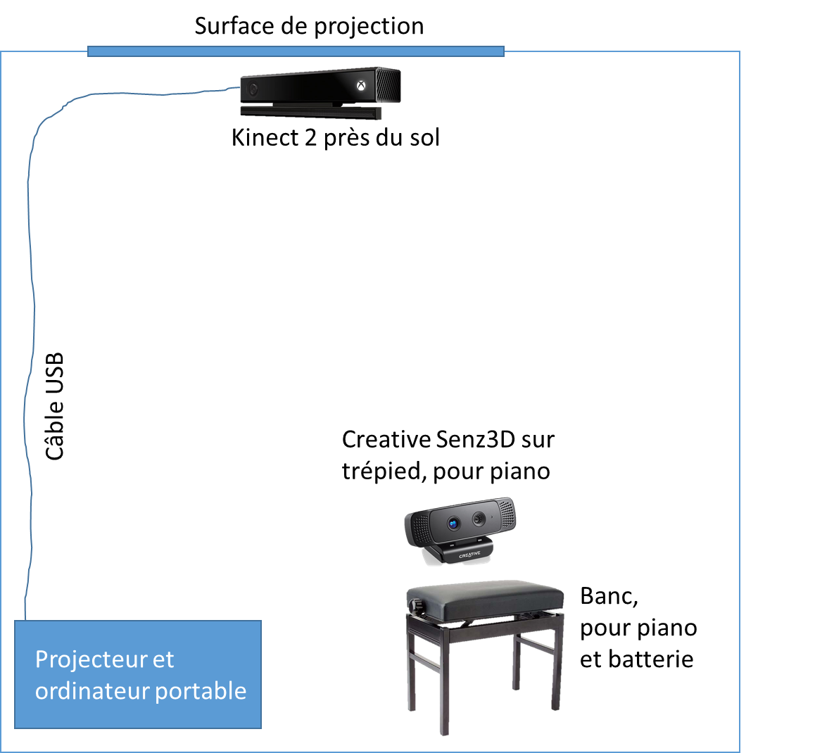

# Taille et performance

L’application doit pouvoir afficher 30 images par seconde et avoir une latence d’au plus 80 secondes (temps entre l’exécution d’un mouvement et la réponse de l’application) sur la configuration suivante :

* Processeur : Intel Core i7 – 4 coeurs @ 2.70 GHz
* Mémoire : 8 Go
* Carte graphique : NVIDIA Quadro K1000M et Intel HD Graphics 4000

Il n’y a pas de taille limite pour l’exécutable puisqu’elle sera exécutée sur un ordinateur disposant de beaucoup d’espace disque.